GIMNASTIKA

ODRIVANJE V STOJO NA LAHTEH
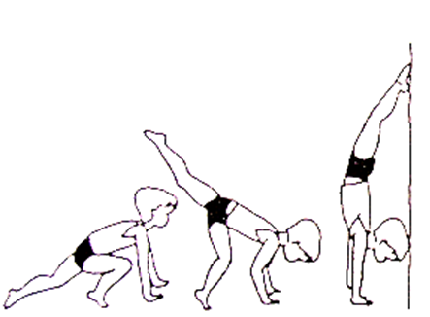Učenec se postavi v oporo čepno na eni nogi (druga noga je na tleh v zanoženju) približno 20 do 30 od stene in obrnjen k njej. Z zamahom zanožene in odrivom stojne (pokrčene) noge preide v stojo na lahteh, tako da se nasloni s stopali na steno. Po dotiku stene se takoj spet vrne v začetni položaj. Namesto stene lahko za hrbtom učenca stoji učitelj (ali druga odrasla oseba), ki učenca, ki se je odrinil v stojo, za trenutek zadrži v tem položaju. Učenci morajo nalogo opravljati na gimnastičnih blazinah. Učenec je nalogo opravil, če se je odrinil v stojo in se nato nadzorovano ter varno vrnil v začetni položaj.

NASKOK NA OPORO ČEPNO NA GIMNASTIČNO ORODJE
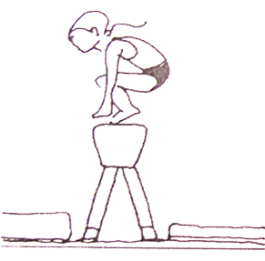Učenec s poljubnim zaletom in sonožnim odrivom naskoči v oporo čepno na gimnastično orodje. Uporabimo lahko skrinjo, ki jo postavimo vzdolž ali počez ali kozo. Praviloma preverjamo nalogo na kozi. Učenci, ki imajo prevelik strah pred kozo, naj nalogo opravijo na skrinji. Za odriv uporabljamo prožno odrivno desko. Če je nimamo, naj se učenci odrivajo s tanjše gimnastične blazine. Uporaba ponjave ni dovoljena. Seskok z orodja je poljuben, vendar obvezno na mehko debelo blazino ali več tanjših navadnih gimnastičnih blazin. Priporočena višina koze je 80 centimetrov, učitelj pa lahko odloči tudi drugače na podlagi prejšnjega poskušanja in vadbe. Višina naj bo tolikšna, da bo nalogo lahko opravilo kar največ učencev.
Učenec je nalogo opravil, če je pravilno povezal zalet s sonožnim odrivom in naskočil v oporo čepno.

PREMET V STRAN
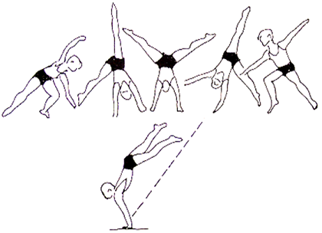Učenec iz stoje spetno ali snožno odnoži z levo (desno), odroči in usmeri pogled v levo (desno). Nato z levo (desno) nogo naredi korak v levo (desno), zamahne z desno (levo) nogo v stran, se skloni proti tlom, z levo (desno) roko opre na tla in hkrati z levo (desno) nogo odrine v stojo na lahteh raznožno. Brez postanka nadaljuje gibanje prek opore na desni (levi) roki, stopi z desno (levo) nogo na tla ter se zravna v stojo spetno ali snožno z rokami v odročenju. Takoj za prvim premetom spojeno poveže še drugega in tretjega. Učenec lahko dela premet v poljubno stran.

